НИКТО НЕ ЗАБЫТ, НИЧТО НЕ ЗАБЫТО

Л.В. Дернова, воспитатель
Н.А.Жданова, воспитатель
МБДОУ «Добрянский детский сад №8»
г. Добрянка Пермский край
« Как в море, погружается война
В российскую историю всё глубже
И голоса её героев, имена
Звучат всё глуше, глуше, глуше».

Патриотизм – это чувство любви к Родине, ощущение себя неотъемлемой частью Отечества. Эти сложные чувства возникают еще в детстве, когда закладываются основы ценностного отношения к окружающему миру.
Первые чувства патриотизма. Доступны ли они в дошкольном возрасте? Можно сказать, что да дошкольнику доступны чувства любви к своей семье, родному краю, городу, родной природе. Это и есть начало патриотизма, который рождается в познании, а формируется в процессе повседневного целенаправленного воспитания.
Чувство Родины, любви и уважения к историческому прошлому начинается у ребенка с отношения к семье, самым близким людям. Это любовь к родным местам, гордость за свой народ, который из поколения в поколение передает народную память и сохраняет историческое прошлое страны.
Гордость за Родину, любовь и уважение к ее историческому прошлому, понимание культуры своего народа, почитание героев – это все входит в понятие «патриотизм». Без уважения к истории своего Отечества нельзя воспитать у детей чувства собственного достоинства и уверенности в себе.
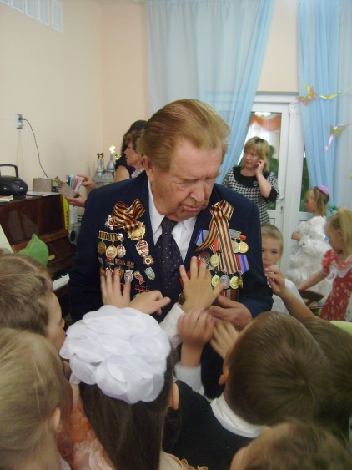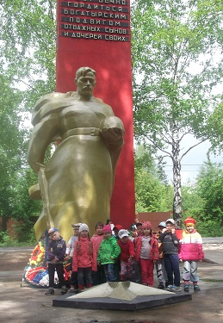
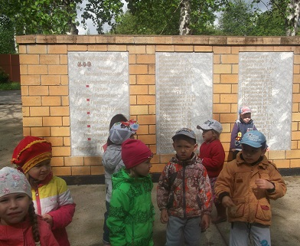
Память о Великой Отечественной войне 1941-1945 годов живет в сознании наших людей как самое многотрудное и длительное испытание. Целые поколения родились и выросли с тех пор. Каждое поколение хранит память о жестоких боях войны, больших утратах и победах.
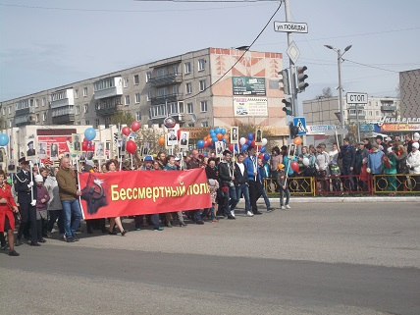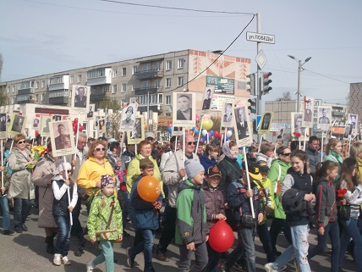
В каждой семье хранятся бесценные семейные реликвии: альбом с фотографиями, боевые ордена и медали, грамоты и знаки отличия, личные вещи участников- ветеранов Великой Отечественной войны.
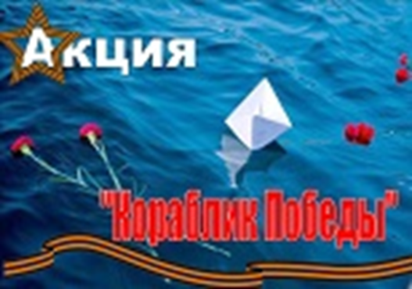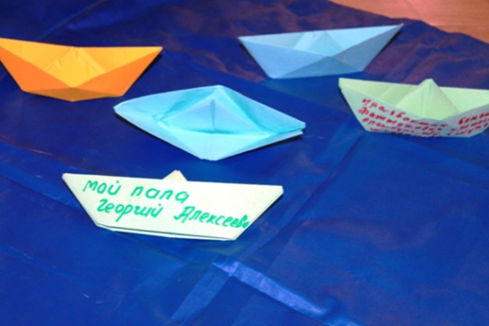
Школьница из Крыма в 2016 году придумала сделать простой кораблик из бумаги, написать на нем имя своего прадедушки-участника Великой Отечественной войны и запустить в море.9 мая тысячи бумажных корабликов с именами героев Великой Отечественной войны спустили на воду. На каждом кораблике было написано имя героя — имя того, кого мы никогда не забудем, и кого всегда будем благодарить за Победу.
Дети нашей группы присоединилась к Всероссийской акции памяти «Кораблик Победы», которая явилась продолжением проекта «Наш Бессмертный Полк».Ребята сделали бумажные кораблики, украсили их рисунками.
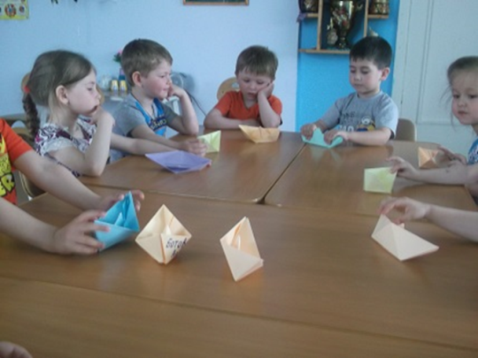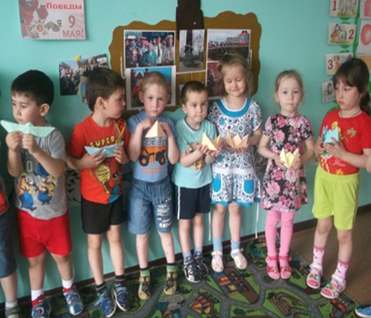
Дети обратились к родителям, своим бабушкам и дедушкам с просьбой рассказать о родных, о родственниках,участниках Великой Отечественной войны,и написать на бумажных корабликах их имена. На корабликах было по одному, два имени, на одном кораблике красовалось пять имен. А на некоторых просто - дед Иван. Мы в группе читали имена дедушек и бабушек, слушали рассказы детей о свои родных.
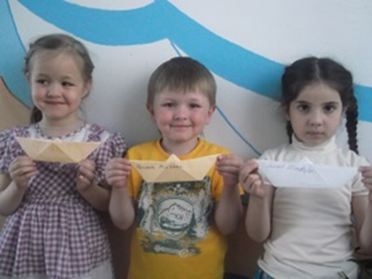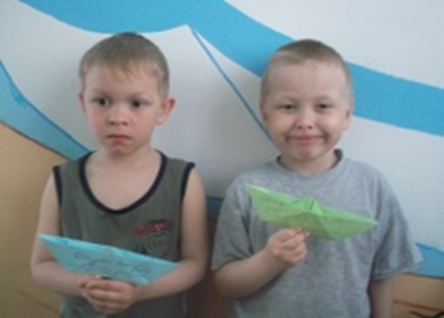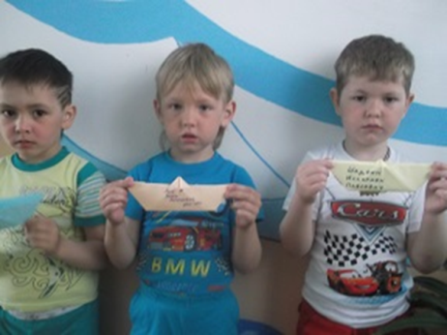
В теплый майский день дети спустили кораблики на воду и отправили в плаванье по Каме
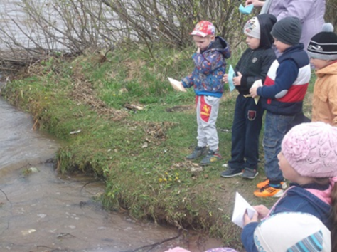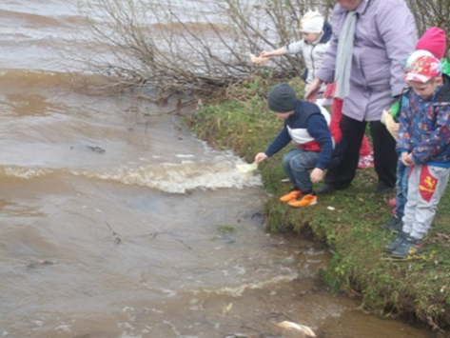
В рамках работы медиакружкапри подготовке к празднованию Дня Победы в этом году мы показали детям мультипликационный фильм «Василек» режиссера С. Аристакесовой об истории маленького мальчика по имени Василек, который отправился на поиски дедушки, который не вернулся с войны.и увидел имя деда на борту корабля.
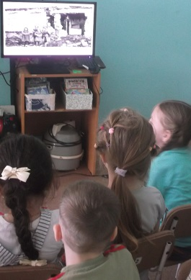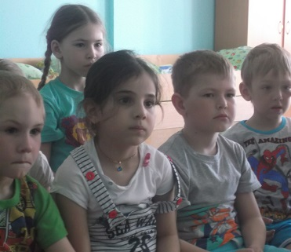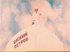
После просмотра дети сами вспомнили, как делали кораблики весной прошлого года и предложили сделать такие же, чтобы увидеть имена своих дедов и бабушек на бортах маленьких кораблей. Они украсили их аппликациями орденов и георгиевской лентой, о которых узнали из бесед в группе.
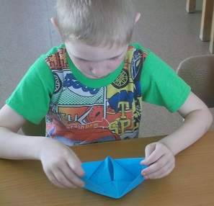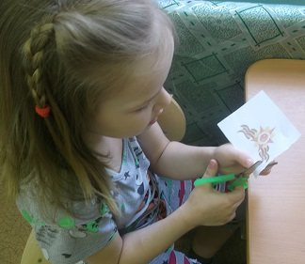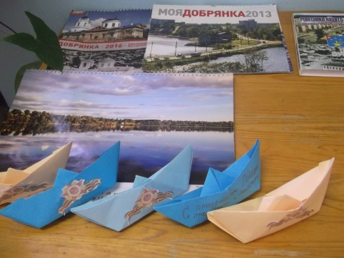
Теперь на каждом кораблике было только одно имя героя войны.Дети расспрашивали своих дедушек и бабушек, которые сами знали войну только по рассказам старших. И все же рассказы детей о своих героях стали более полные. Во многих семьях в памяти остались только имена.
Отправляя кораблики в плавание, наши дети уже понимали, что бумажный листок не доплывет до моря.Они стали символами связи их поколения с поколением людей, победивших врага, завоевавших нам счастливую жизнь.
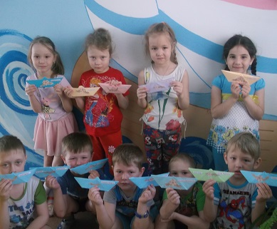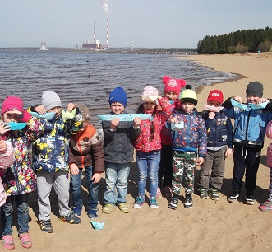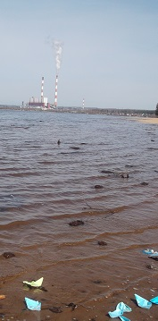
Кораблики плывут за горизонт навстречу с давно ушедшими от нас людьми, чтобы передать им слова их правнуков... Пусть дети помнят этиимена, пусть гордятся ими, пусть стараются и делают что-то своими руками! Пути воспитания патриотизма могут быть разными, но главное - зародить в душе ребёнка великое чувство гордости за Родину, страну, за свой народ.

Список литературы:
- Колесова Т.А., Евстигнеева Н.В.Ознакомление с героями Великой Отечественной войны как условие формирования любви и уважения к историческому прошлому

- Кузовлева С.А., Мартьянова И.А.Воспитание патриотизма у дошкольников старшего возраста через ознакомление с событиями Великой Отечественной войны. МКДОУ д/с «Березка», г. Слободской

- Киселева О.М. Воспитываем патриотов с детства МБДОУ (г. Саяногорск)

- Ларионова Д.С. Формирование патриотических чувств у детей старшей группы, по средствам ознакомления с героями Великой Отечественной войны в условиях ДОУ.

- http://www.kakprosto.ru/kak-903823-nado-li-v-detyah-vospityvat-chuvstvo-patriotizma

